OPI LAMPA 3.0 STAR LIGHT
BEZPEČNOSTNÍ INSTRUKCE A NÁVOD K POUŽITÍ
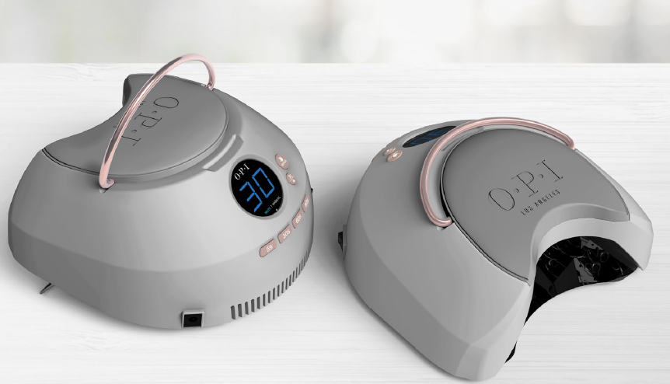

POUZE PRO PROFESIONÁLNÍ POUŽITÍ

NÁVOD K POUŽITÍ
Před použitím:
1. Zapojte napájecí kabel do zařízení. Používejte pouze napájecí kabel, který byl dodaný se zařízením.
2. Zařízení se zapíná a vypíná pomocí hlavního spínače. Pro ušetření energie se lampa automaticky vypne po 30 min nepoužívání.
3. Vyberte si příslušné tlačítko pro nastavení vytvrzení. Časovač se automaticky nastaví na 30 sekund.
- Lampa je vybavena infračerveným senzorem. Pro automatické zapnutí a vypnutí zvolte nastavení “Auto”.
- Nebo vyberte tlačítko “Manual” pro ruční spuštění a vypnutí světla.
- Stisknutím a podržením tlačítka “3s” přepnete na ovládání zvuku a získáte tichý režim.

Správné umístění ruky:
- Jemně vložte ruku do lampy. Roztáhněte prsty tak, jak je vyznačeno na podložce.
- Zajistěte správné vytvrzení všech prstů včetně palce tak, že budou umístěny v drážkách vyznačených na podložce.
- Světlo se rozsvítí automaticky, když je ruka vložena do lampy a lampa je nastavena na režim “Auto”.

Pedikúra:
- Vysuňte z lampy podložku určenou pro ruce.
- Sklopte postranní výsuvné stojánky, abyste vytvořili větší prostor pro pedikúru.
- Pokud lampu pomocí stojánků nadzvednete, použijte pro spuštění lampy režim “Manual”.

Čištění lampy:
- Vypojte napájecí kabel ze zásuvky.
- Vnitřek lampy otřete pomocí hadříku lehce navlhčeným přípravkem OPI N.A.S. 99.
- Podložku lampy očistěte také přípravkem OPI N.A.S. 99.
- Nečistěte abrazivními prostředky nebo pomůckami určenými pro drhnutí.
Doporučujeme používat s gelovými systémy značky OPI. Můžete používat i se systémy jiných značek, ale OPI nenese odpovědnost za výsledky při použití s jinými značkami.

DŮLEŽITÉ BEZPEČNOSTNÍ POKYNY:
Při používání elektrických spotřebičů, zejména v přítomnosti dětí, je třeba vždy dodržovat základní bezpečnostní opatření, včetně:
PŘED POUŽITÍM SI PŘEČTĚTE VŠECHNY POKYNY
UCHOVÁVEJTE V SUCHU

PRO SNÍŽENÍ RIZIKA ÚRAZU ELEKTRICKÝM PROUDEM:
- Nedotýkejte se LED žárovek ani je neotírejte.
- Nenechávejte spotřebič zapojený v zásuvce, když ho nepoužíváte.
- Nepoužívejte spotřebič na místě, kde by mohl spadnout do vany nebo dřezu. Nepoužívejte při koupání.
- Nevkládejte spotřebič do vody ani jiné tekutiny. Pokud spotřebič spadne do vody, nesahejte na něj. Okamžitě ho vypojte ze zásuvky. Před čištěním odpojte napájecí kabel.
- Některé kosmetické přípravky mohou způsobovat přecitlivělost na LED světlo. Pokud taková reakce nastane, okamžitě přestaňte používat.

PRO SNÍŽENÍ RIZIKA POPÁLENÍ, POŽÁRU NEBO ZRANĚNÍ OSOB:
Pokud je spotřebič zapnutý, vyhněte se kontaktu kůže a nehtů s vnitřními povrchy a LED žárovkami. Pocit tepla může nastat kvůli individuální citlivosti a tloušťce naneseného gelového systému (gelové systémy nanášejte vždy v tenkých vrstvách). Odtažením prstů od zdroje světla na několik sekund byl měl pocit zvýšeného tepla zmizet. Pokud pocit přetrvává, přestaňte lampu používat. Podle potřeby vyhledejte lékařskou pomoc.

Nikdy nenechávejte spotřebič bez dozoru, když je zapnutý.
- Používejte tento spotřebič pouze k účelům, ke kterým je určen, a tak, jak je popsáno v tomto návodu. Nepoužívejte příslušenství, které není doporučené výrobcem.
- Nikdy nepoužívejte tento spotřebič, pokud má poškozený kabel nebo zástrčku. Udržujte kabel mimo dosah horkých povrchů.
- Nikdy neblokujte větrací otvory spotřebiče ani jej nepokládejte na měkký povrch jako je postel nebo pohovka, kde by mohly být větrací otvory zablokované. Udržujte vzduchové otvory bez vláken, vlasů a podobných nečistot.
- Nikdy nevkládejte cizí předměty do jakéhokoliv otvoru spotřebiče.
- Nepoužívejte venku nebo ve vlhkém prostředí.
- Při rozsvíceném světle se nedívejte přímo do žárovek.
- Světlo používejte pouze tak, jak je určeno a popsáno v návodu.

